ЗАЯВКА
участника конкурсных мероприятий Второго методического Марафона
«Литературные места России и родного края»
1. ФИО участника конкурса: Шубенкова Нина Павловна
2. Должность: учитель русского языка и литературы
3. Полное наименование образовательной организации, в котором работает
участник конкурса: МБОУ «Шабановская средняя общеобразовательная (крестьянская) школа»

4. Адрес образовательной организации: 652575, Кемеровская область, Ленинск-Кузнецкий район, село Шабаново, улица Школьная, 3/2. Тел.: 60-342.
5. Контактный телефон участника (если городской, то с указанием
федерального кода): 8951-577-9710
6. Адрес электронной почты участника конкурса: zybina.89@mail.ru

7. Почтовый адрес участника (с указанием индекса): Кемеровская обл., Ленинск-Кузнецкий р-он, с. Шабаново, Молодёжная, 1-1; 652575
8. Название номинации: «Мой успешный урок» по направлению Урок русского языка или литературы.
9. Название конкурсной работы: «Мой успешный урок», перечень представленных материалов: технологическая карта урока литературы.
10. Учебник (только для номинации «Мой успешный урок»), которому
соответствуют представленные материалы: Литература 7 класс, авторы-составители В.Я. Коровина, В.П. Журавлев, В.И. Коровин, год выпуска: 2014.

Я даю согласие на обработку персональных данных.

Дата ___________________ Подпись участника конкурса ______________

Заполняя и подписывая данную заявку, участник дает разрешение на
публикацию своих материалов на сайте ГОУ ДПО(ПК)С «Кузбасский
региональный институт повышения квалификации и переподготовки
работников образования»

Технологическая карта урока литературы в 7 классе
Учитель русского языка и литературы МБОУ «Шабановская СО(к)Ш»: Шубенкова Нина Павловна
Предмет: Литература
Класс: 7
УМК: Литература 7 класс, авторы-составители В.Я. Коровина, В.П. Журавлев, В.И. Коровин, год выпуска: 2014.
Тема урока: Моя малая родина в произведениях Кузбасской поэтессы Зои Семеновны Паршиковой
Тип урока: Проектная деятельность
Технологии: здоровьесбережение, личностно-ориентированное обучение, технология исследовательской деятельности.
Цель урока:
- познакомить учащихся с жизнью и творчеством талантливой Кузбасской поэтессы;
- воспитывать патриотические чувства.
Задачи урока:
- учить определять учебную задачу урока, планировать ее выполнение, осуществлять самоконтроль;
-учить определять место и время памятных событий в календаре памятных дат.
Планируемые результаты:
Предметные
- отрабатывать навык выразительного чтения, передавая эмоциональное содержание;
- познакомиться с биографией поэтессы;
- научиться анализировать поэтический текст;
- научиться владеть навыками устной и письменной монологической речи.
Метапредметные:
- определять и формулировать тему и цель урока;
- самостоятельно делать выводы, перерабатывать информацию;
- устанавливать рабочие отношения, эффективно сотрудничать и способствовать продуктивной кооперации;
- формировать ситуацию рефлексии и самодиагностики;
- уметь проявлять активность для решения поставленных задач.
Личностные:
- проявлять интерес к поэзии, к творчеству Кузбасских поэтов; осознавать ценности природы;
- формировать устойчивую мотивацию к индивидуальной и коллективной творческой деятельности;
- формировать навыки исследовательской деятельности; готовности и способности вести диалог с другими людьми и достигать с ними взаимопонимания;
- формировать навыки самодиагностики по результатам исследовательской деятельности.
Перечень оборудования к уроку, включая мультимедийное: компьютер, проектор, интерактивная доска, сотовая связь, доступ в информационный портал Интернета. Доска, мел, комплект учебной мебели.
Список информационных источников (в том числе ссылки на электронные образовательные ресурсы):
Реферат: «Тема родного края в творчестве Кузбасской поэтессы Зои Паршиковой», подготовленный Чибиряк А., Гуторовой Т.И. - Шабаново, 2004;
Сборники стихотворений Зои Семёновны Паршиковой: Мой край родной.- ГУП «Беловский полиграфист», 2002; Даль закатно пылает. – Ленинск - Кузнецкий, 2006; В красоту земли глядимся, - ОАО «Л-Кузн. Тип.», 2008.

Пояснительная записка
По программе 7 класса мы в конце февраля изучаем и анализируем творчество писателей и поэтов XX века о Родине, родной природе. Это время совпадает с днем рождения нашего района: 22 февраля 1939 года считается днём образования Ленинск - Кузнецкого района. Но не только этим интересна наша тема: нужно отметить и то, что 1939 является годом рождения как для района, так и для очень интересной личности: 9 марта 2016г отметила бы свою семьдесят седьмую годовщину Кузбасская поэтесса Зоя Семёновна Паршикова (умерла на рабочем месте, месяц не дожив до семидесятилетнего юбилея), сборники которой пронизывает основная тематика природы земли кузнецкой. Таким образом, разработанные на уроке проекты мы с детьми оформим ко дню рождения поэтессы. Первый проект: «Живая газета» (форма презентации: трансляция по радио школы), второй проект: Календарь «Литературная страничка» разместим в фойе школы, чтобы все учащиеся смогли, «заочно» познакомиться с поэтессой, окунуться в многогранный мир ее творчества.

Дидактическая структура урока (Технологическая карта урока)
Этапы урока (время) | Деятельность учителя | Деятельность ученика | Формируемые УУД
1. Организационный момент (1 мин.)
Цель: Активизация учащихся на рабочий режим | Организация начала урока | Приветствие.  Проверяют необходимые предметы на рабочем столе. | Предметные: отрабатывать навык волевой саморегуляции;  Личностные:  формирование мотивации к самосовершенствованию.  Коммуникативные: устанавливать рабочие отношения,  учебное сотрудничество с учителем и со сверстниками.
2.Введение в тему урока (1-2 мин.)
Цель: Познакомить учащихся с жизнью и творчеством талантливой Кузбасской поэтессы; воспитывать патриотические чувства. | - Предлагает вспомнить период летней школьной площадки, облагораживание территории родника.  - Предлагает вслух прочитать стихотворение Зои Паршиковой о Шабановском родничке (на интерактивной доске текст стихотворения и фото родника) (фамилия автора закрыта).  - Предлагает вспомнить или познакомиться с автором стихотворения. | - Рассказывают свои воспоминания и впечатления от проделанной работы.  - Читают вслух стихотворение Зои Паршиковой о Шабановском родничке на интерактивной доске.  - Знакомятся с фамилией поэтессы, формулируют тему урока и цели урока. | Предметные: отрабатывать навык выразительного чтения, передавая эмоциональное содержание.  Личностные: проявлять интерес к поэзии, к творчеству Кузбасских поэтов; осознавать ценности природы.  К: устанавливать рабочие отношения.  Р: определять и формулировать тему и цель урока;  Познавательн.: самостоятельно делать выводы, перерабатывать информацию.
3. Изучение нового материала. Мотивация познавательной деятельности
Цель: Познакомить учащихся с жизнью и творчеством талантливой Кузбасской поэтессы; воспитывать патриотические чувства. | - Предлагает познакомиться с биографией поэтессы ( наработки Чибирик А., Гуторовой Т.И.)  - Предлагает учащимся ответить на вопросы, кто такая З.С. Паршикова, ее личностные качества. | - Знакомство с биографией З.С. Паршиковой, отмечают недостаточность предоставленных хронологических дат для составления полноценного представления о жизни и творчестве поэтессы. | Предметные: познакомиться с биографией поэтессы.  Личностн.: формирование устойчивой мотивации к инд. и коллективной творческой деятельности.  Коммун: уметь формулировать собственное мнение и позицию.  Регулятив.: планировать свою деятельность.  Познавательн.: уметь искать и выделять необходимую информацию в предложенных текстах.
4. Проектная деятельность. Организация познавательной деятельности.
Цель: Углублять представления и знания учащихся о жизни и творчестве талантливой Кузбасской поэтессы, воспитывать патриотические чувства. | - Предлагает познакомиться с материалом, подготовленным учителем: реферат Чибиряк А, Гуторовой Т.И., 3 сборника стихотворений (весь материал, который имеется о поэтессе в шабановской библиотеке).  - Предлагает расширить материал о жизни и творчестве поэтессы  - Предлагает найти формы работы для пополнения «биографической копилки», определить формы презентации наработанного материала.  - Предлагает разделиться на три группы и определить функции каждой группы: информационный агент, редакторы, оформители. | - Изучают материал.  - Отмечают малоизученность темы, отмечают основную тематику сборников: «Тема природы земли Кузнецкой».  - В совместном обсуждении учителя с учащимися определяется работа над двумя проектами: 1)«Живая газета» (каждый учащийся в определённой исторической последовательности рассказывает об одном интересном событии в день рождения поэтессы по школьному радио 9.03.2016), 2) подготовить озвучиваемый материал в виде календаря «Литературная страничка», разместив его в фойе школы.  - Делятся на группы:  - Информационные агенты, используя все ресурсы: интернет, мобильную связь, добывают как можно больше интересных фактов из жизни поэтессы, берут интервью у родственников, знакомых писательницы. (сделав своё задание, помогают оформителям)  - Редакторы планируют, какие рубрики будут в «живой газете»: «Простая, но великая…» (интересные случаи из жизни З.Паршиковой, на основе работы первой группы), «Любовь воспели все таланты» (основные темы произведений поэтессы), «Мой район родной и близкий…»(примеры наиболее емких произведений З.Паршиковой о Кузнецкой земле, анализ), «Своим трудом прославиться нетрудно» (примеры произведений о земледельцах), «Всем нам нужна зелёная планета» (примеры произведений о природе села Шабаново, анализ), и т.п. (сделав своё задание, помогают оформителям).  - Оформители на листах А3 оформляют подготовленный материал первой и второй группы ( на листах фоном зарисовки природы Кузбасса).  - Каждый ученик записывает на диктофон озвученный факт из жизни поэтессы, либо понравившееся ему произведение поэтессы о Кузбассе (Работа над проектом «Живая газета»). | Предметн: научиться анализировать поэтический текст.  Метапредметн:  Р: применять метод информационного поиска.  К: устанавливать рабочие отношения, эффективно сотрудничать и способствовать продуктивной кооперации.  Познавательные: уметь искать и выделять необходимую информацию из разных источников.  Личностные: формировать навыки исслед. деятельности; готовности и способности вести диалог с другими людьми и достигать с ними взаимопонимания.
5. Подведение итогов урока
 | - Предлагает классу оценить выполненную работу (проект) по след. критериям: вызвал ли проект интерес, соответствовал ли теме занятия, раздела, все ли участники группы были активны. | - Презентуют созданные проекты, оценивают работу каждого одноклассника по критериям. | Предметн: научиться владеть навыками устной и письменной монологической речи.  Познавательн: уметь строить сообщение исследовательского характера в устной форме.  Регулятивн: формировать ситуацию рефлексии и самодиагностики.  Коммуник: уметь проявлять активность для решения поставленных задач.  Личностные: формирование навыков самодиагностики по результатам исследовательской деятельности.
1-й лист: Критерии анализа работы ученика ФИО
1-й лист: Критерии самоанализа (ФИО по желанию)

Достижения | Самостоятельность | Сложности | Предложения

Приложение 1 Фото поэтессы Зои Паршиковой (1939-2009)
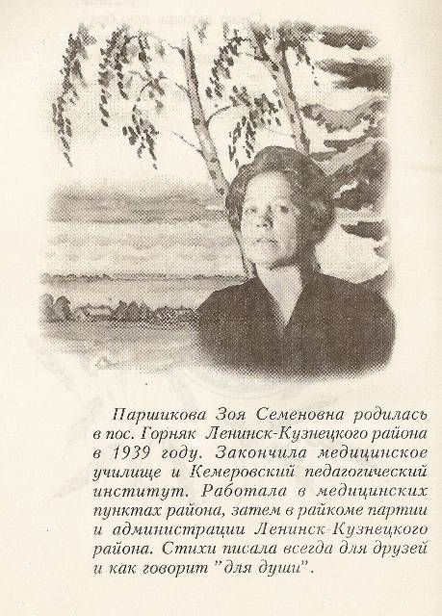
Приложение 2 Выдержки из работы Чибиряк А., Гуторовой Т.И. - Шабаново,2004г. (сканированные документы)
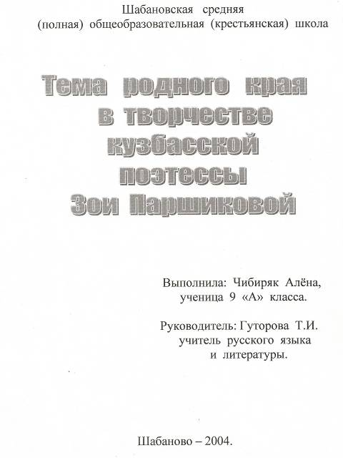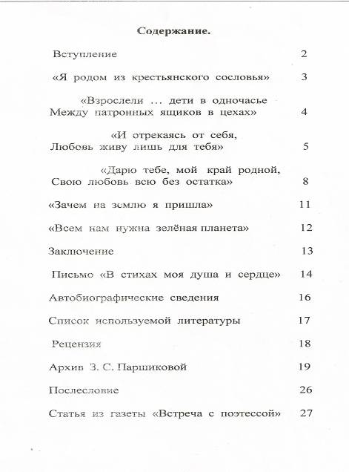
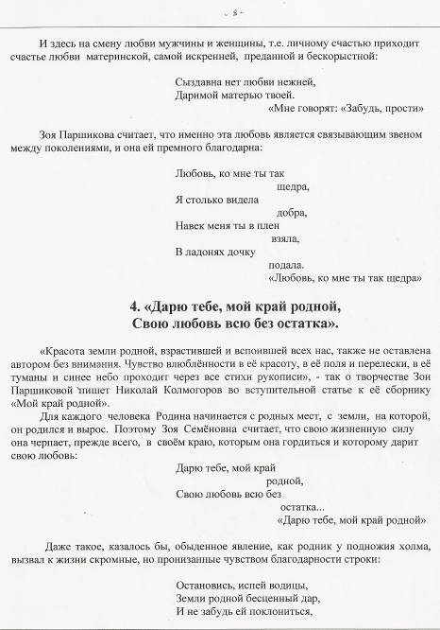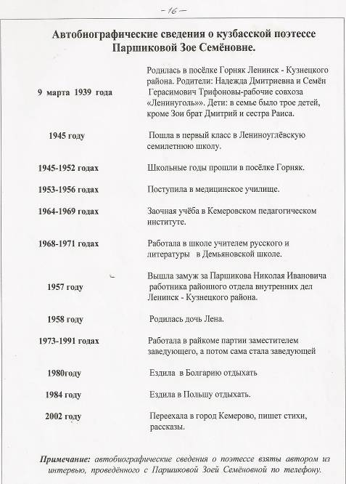
Приложение 3 Отзыв З.С. Паршиковой на реферат Чибиряк А., Гуторовой Т.И «Тема родного края в творчестве Кузбасской поэтессы Зои Паршиковой»
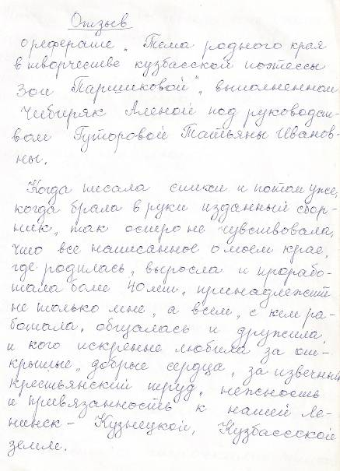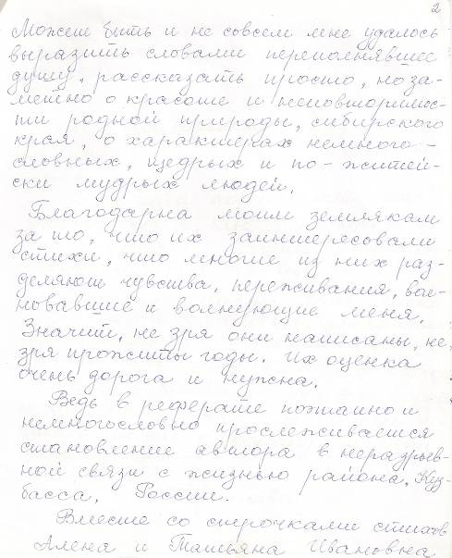

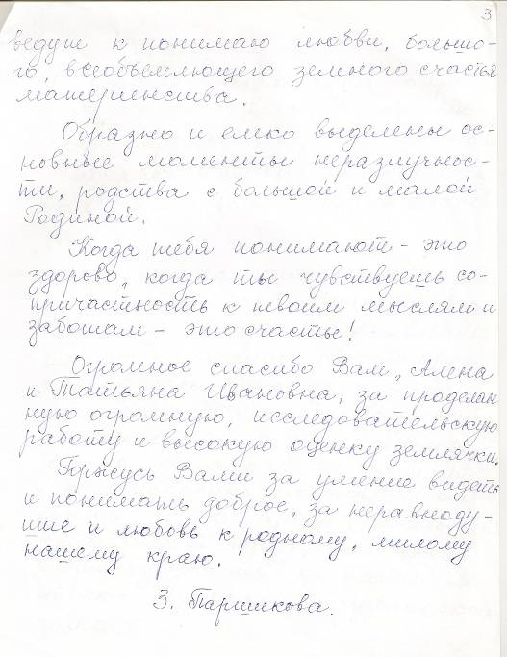
Приложение 4 Сборники З.С. Паршиковой (сканированный документ) ГУП «Беловский полиграфист», 2002

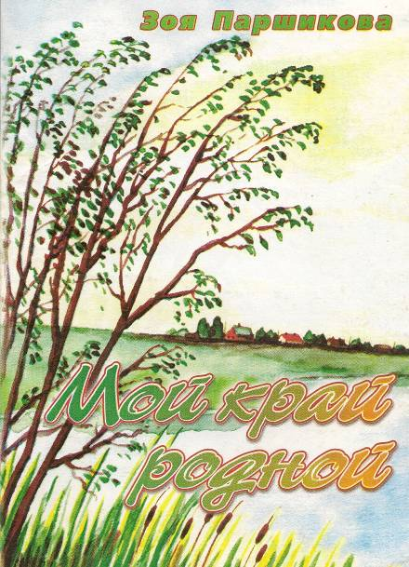
Форзац сборника З.С. Паршиковой «Природа России», оформленный мужем Зои Семёновны Николаем Ивановичем Паршиковым (сканированный документ) ГУП «Беловский полиграфист», 2002
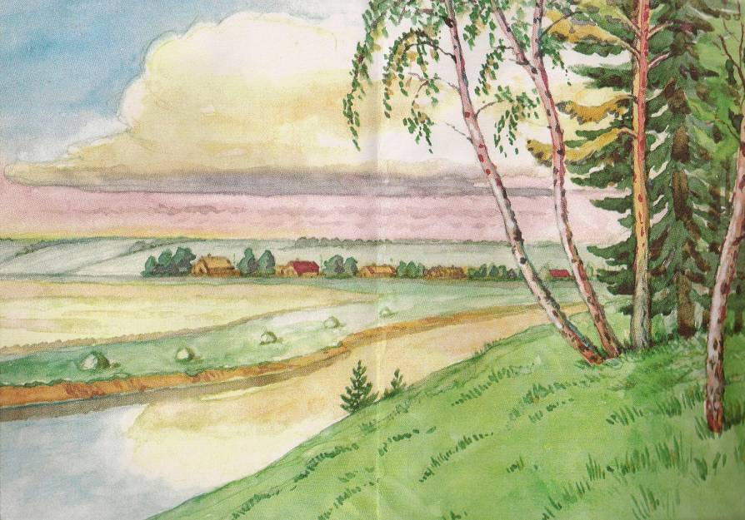
З.С. Паршикова. Мой край родной. ГУП «Беловский полиграфист», 2002. – стр. 10-11.
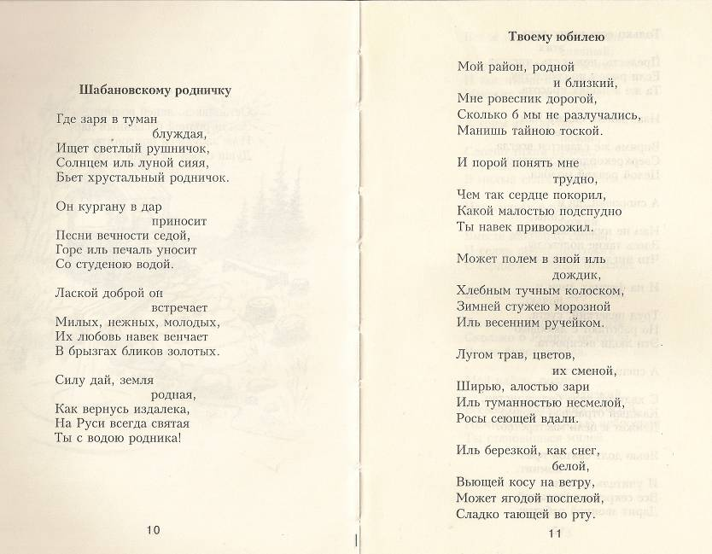
Титульные листы сборников З.С. Паршиковой: Даль закатно пылает. – Ленинск - Кузнецкий, 2006;
В красоту земли глядимся, - ОАО «Л-Кузн. Тип.», 2008.
